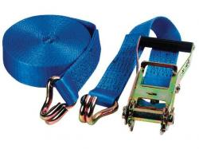

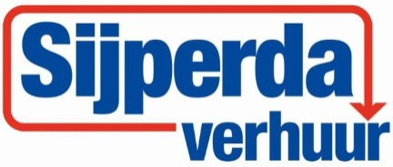

**Handleiding: Sjorbanden**

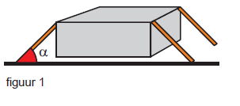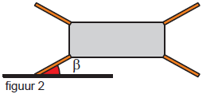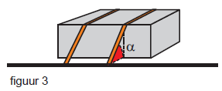

**Diagonaal Sjorren**

• Bij deze manier van vastzetten moeten er minimaal 4 sjorsystemen toegepast worden (fig. 2).

• De verticale sjorhoek α tussen de laadvloer en het sjorsysteem moet tussen 20° en 65° zijn (fig.1).

• De horizontale sjorhoek β tussen de lengte richting van de vracht en het sjorsysteem moet tussen de 6° en 55° bedragen (fig. 2).

**Neersjorren**

• De meest voorkomende manier van lading vastzetten is het neersjorren, hierbij wordt de lading op de laadvloer “vastgedrukt” (fig. 3).

• Belangrijk bij deze manier van neersjorren is met hoeveel kracht dit gebeurt met andere woorden hoeveel spanning kan worden opgebouwd in het sjorsysteem.

• Bij neersjorren dient men minimaal 2 sjorsystemen te gebruiken en moet men trachten de hoek α zo groot mogelijk te houden (fig. 3). Hoek α moet tussen de 35° en 90° zijn.

• De wrijvingscoëfficiënt - tussen lading en laadvloer - en de hoeken α en β bepalen in grote mate de hoeveelheid toe te passen sjorsystemen (dit staat uitvoerig beschreven in EN 12195-1).

U bent zelf verantwoordelijk voor de manier van vastsjorren. **Sijperda Verhuur is niet verantwoordelijk voor gevolgschade van door u onjuist aangebrachte sjorbanden.** Let u bij het transport op de volgende aandachtspunten:

• Is de chauffeur geschoold/getraind voor zijn werk/taak en in het bezit van de juiste papieren en documenten?

• Is het laadvlak schoon en vrij van vuil, vet, olie, zand, ijs, sneeuw, etc?

• Is de volgorde, verdeling en manier van beladen juiste uitgevoerd?

• Gebruik van blokkeer hulpmiddelen, let op de maximale kracht welke deze kunnen opnemen

(houten balken, blokken, wiggen, etc.).

• Voorkom lege ruimtes tussen de lading en let op de stabiliteit van de lading.

• Versjor de lading volgens de EN norm.

• Het gewicht van de lading ligt onder het maximale laadgewicht van het voertuig en de laadvoorschriften.

• Zijn de sjormiddelen beschermd tegen wrijving, slijtage en insnijding d.m.v. hoekbeschermers?

• Zijn er hulpmiddelen voorhanden voor ladingzekering, bijv. balken ter opvulling?

• Zijn er geen beschadigingen aan de sjormiddelen en of hulpmiddelen?

• Zijn er anti-slipmatten aanwezig?

• Is de lading zodanig gezekerd dat de acceleratie, rem en zijwaartse krachten opgevangen kunnen

worden?

**Indicatie berekening neersjorren met sjorbanden**

Een vrachtwagen vervoert een lading van 6000 kg. Het zwaartepunt ligt in het midden van de lading. De lading wordt met sjorbanden neergeschord met een sjorhoek α tussen de 83 en 90 graden. Met de wrijvingscoëfficiënt wordt bedoeld de wrijving tussen de lading en de laadvloer. Wrijvingscoëfficiënten:

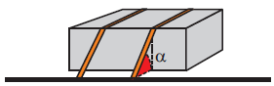

• metaal op metaal: μ = 0.2

• metaal op hout: μ = 0.4

• rubber antislipmat: μ = 0.6

De grootste krachten treden op tijdens het remmen. 80% van het gewicht van de lading wil tijdens het remmen naar voren, 50% van het gewicht van de lading wil naar rechts, links en naar achteren uitbreken.

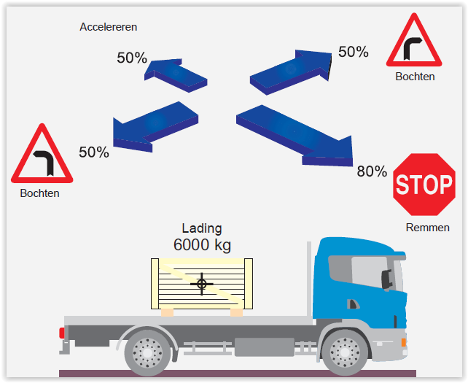

**Voorbeeld 1: metaal op metaal**

80% van 6000 kg 4800

0.2 (wrijvingscoëfficiënt) x 6000 kg 1200

**------------------------------------------------------**

**Totaal aan krachten opvangen 3600 daN**

3600 daN delen door de voorspankracht (Stf) van de sjorband geeft aantal sjorbanden aan.

3600:320 = 11.25 dus **12** sjorbanden.

**Voorbeeld 2: met rubber anti-slipmat**

80% van 6000 kg 4800

0.6 (wrijvingscoëfficiënt) x 6000 kg 3600

-------------------------------------------------------------------

**Totaal aan krachten opvangen 1200 daN**

1200 daN delen door de voorspankracht (Stf) van de sjorband geeft aantal sjorbanden aan.

1200:320 = 3.75 dus **4** sjorbanden.

**Conclusie:**

• Door de toepassing van rubber anti-slipmatten heeft men grote reductie van het aantal sjorsystemen.

